Образцы табличек изогнутой формы
№ | Образцы знаков | Размер знака | Цена | Основные цвета |  |  |  |  |  |  | Световозвра- щающий фон | С подсветкой светодиода-ми
28 |  | 270х260 мм | 550 руб. | А | Б | В | Г | Д | Е | Ж | 650 руб. | 1900 руб.
29 |  | 250х250 мм | 550 руб | А | Б | В | Г | Д | Е | Ж | 650 руб. | 1900 руб.
30 | 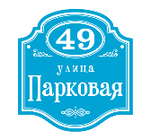 | 320х343 мм | 600 руб. | А | Б | В | Г | Д | Е | Ж | 700 руб. | 2000 руб.
31 | 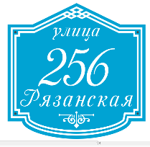 | 300х295 мм | 600 руб. | А | Б | В | Г | Д | Е | Ж | 700 руб. | 2000 руб.
32 | 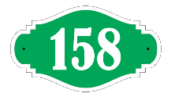 | 320х282 мм | 550 руб. | А | Б | В | Г | Д | Е | Ж | 650 руб. | 2000 руб.
33 |  | 390х185 мм | 550 руб. |  |  |  |  |  |  |  | 650 руб. | 1900 руб.
34 |  | 300х180 мм | 550 руб. |  |  |  |  |  |  |  | 650 руб. | 1900 руб.
35 | 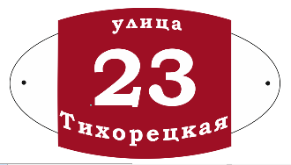 | 320х180 мм | 550 руб. |  |  |  |  |  |  |  | 650 руб. | 1900 руб.
36 | 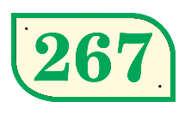 | 320х173 мм | 550 руб. |  |  |  |  |  |  |  | 650 руб. | 1900 руб.
37 |  | Ø 200 мм | 550 руб. |  |  |  |  |  |  |  | 650 руб. | 1900 руб.

